分析

想要改变登陆的用户文件夹的名字，由于许多程序都是安装在users/current_user_name文件夹下，所以如果直接重命名文件夹名字，会导致许多程序失效。

所以尝试使用注册表进行修改用户路径，然后在其他用户的空间下，修改用户文件夹的名字，最后切换回当前用户。

目前我的电脑只有1个个人账户，所以当我修改完成后，重启电脑的时候，登陆windows后，会出现找不到用户路径，windows的解决方法是新建一个temp用户，因为在users可以看到temp用户的个人文件夹。之后再temp用户的模式下重命名文件夹，再切换回去。

其中设置的技术点和原理

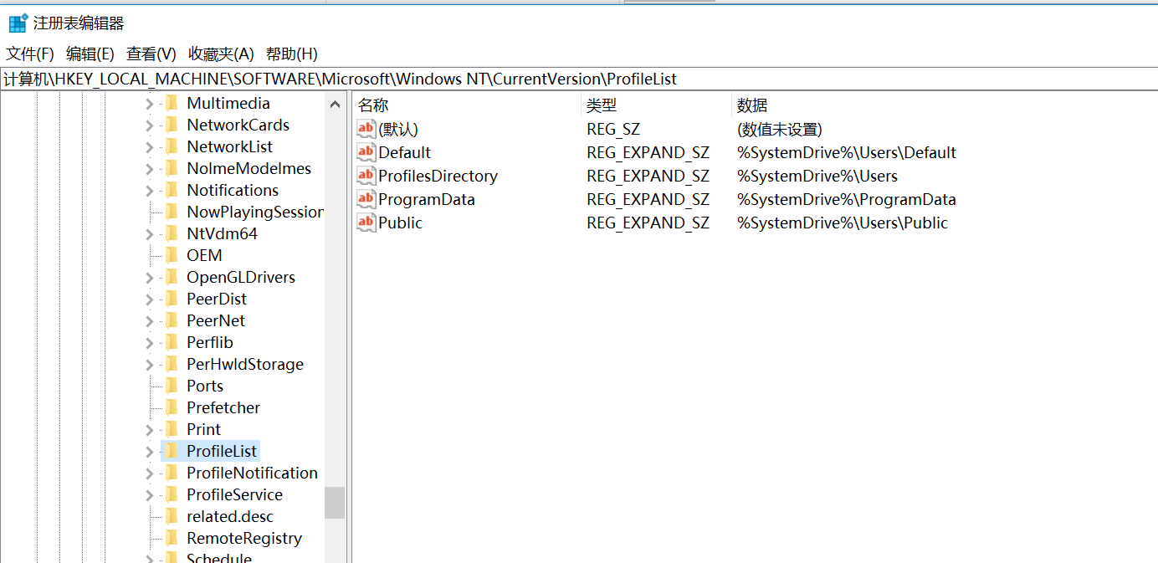

从这张图可以看出，注册表采用了用户变量的方式管理用户文件夹。

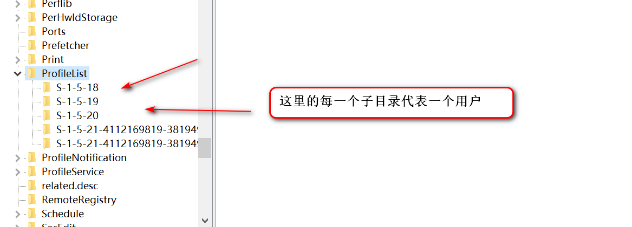

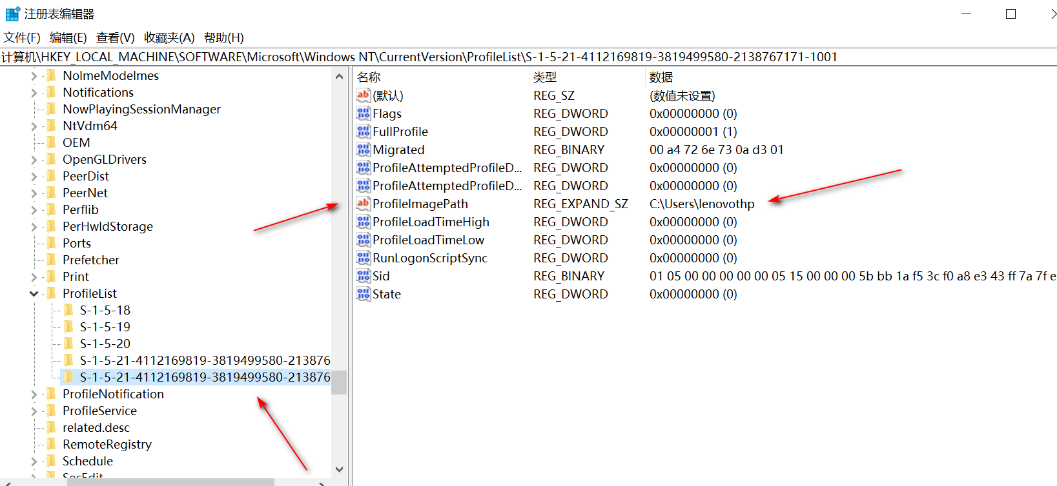

在其他用户的模式下修改profileimagepath 的值

然后重命名对象文件夹的名称即可